Fintrack
Informe de finanzas personales
Periodo: 01/04/2026 — 30/09/2026
Generado el 10 sep 2026

Resumen
Concepto | Valor
Total ingresos | 0,00 €
Total gastos | 102,80 €
Balance | −102,80 €
Ahorro | 0,00 €
Inversión | 0,00 €
Tasa de ahorro | —
Gasto sobre ingresos | —
Gasto medio diario | 0,56 €
Gasto medio por movimiento | 51,40 €
Mediana por movimiento | 51,40 €
Variación frente a la media de 3 periodos | —
Desviación típica del gasto | 0,00 €
Saldo acumulado al cierre | −102,80 €
Movimientos | 2
Días del periodo | 183

Ingresos, gastos e inversión por periodo


Saldo acumulado
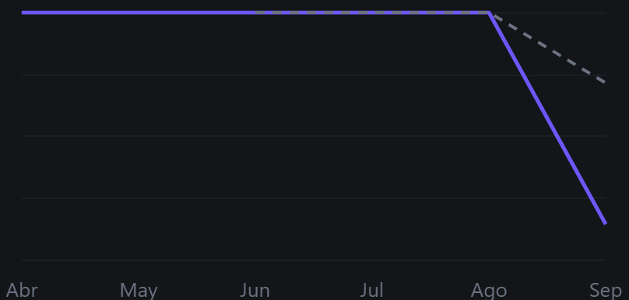

Desglose por tipo de gasto
Tipo | Importe | % del gasto
Fijo | 0,00 € | 0,0 %
Variable | 102,80 € | 100,0 %
Ocio | 0,00 € | 0,0 %
Suscripciones | 0,00 € | 0,0 %

Desglose por categoría
Categoría | Nº | Total | % gasto | % ingresos | Media | Var. periodo
Alimentación | 2 | 102,80 € | 100,0 % | — | 51,40 € | —
Total | 2 | 102,80 € | 100 % | — | 51,40 € | —

Movimientos
Fecha | Tipo | Concepto | Categoría | Naturaleza | Método de pago | Importe | Notas
10 sep 2026 | Gasto | Gasolinera | Alimentación | Variable |  | −54,20 €
10 sep 2026 | Gasto | Mercadona | Alimentación | Variable |  | −48,60 €

